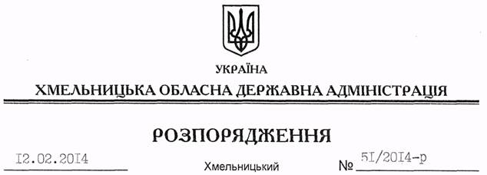

Про створення координаційної ради з розвитку волонтерської допомоги, шефської підтримки установ та закладів системи соціального захисту населення при обласній державній адміністрації

Відповідно до статей 2, 6, пункту 9 статті 39 Закону України “Про місцеві державні адміністрації”, розпорядження голови обласної державної адміністрації від 31.01.2014 № 20/2014-р/к “Про відпустку голови обласної державної адміністрації В.Ядухи”, на виконання доручення Прем’єр-міністра України від 28.01.2014 № 1753/1/1-14, з метою стимулювання модернізації та розвитку закладів соціального захисту громадян:
1. Утворити координаційну раду з розвитку волонтерської допомоги, шефської підтримки установ та закладів системи соціального захисту населення при обласній державній адміністрації як консультативно-дорадчий орган у складі згідно з додатком.
2. Контроль за виконанням цього розпорядження залишаю за собою.

Перший заступник
голови адміністрації В.Гаврішко
4

